# GENERALIDADES DEL PRODUCTO

Los discos para aplicación en tecnología CAD/CAM manufacturados por New Stetic son fabricados de polimetil metacrilato (PMMA), un material reconocido en el campo dental debido a sus propiedades fisicoquímicas, mecánicas y de biocompatibilidad. Estos discos son empleados en sistemas CAD/CAM dentales, y poseen un formato estándar de acuerdo con las especificaciones de los sistemas CAD/CAM comerciales. Adicionalmente, los discos CAD/CAM poseen una gran variedad de colores y formas.

La producción de los discos Portux® CAD/CAM está basada en la amplia experiencia y conocimiento que posee New Stetic en la fabricación de polímeros y copolímeros a base de PMMA.

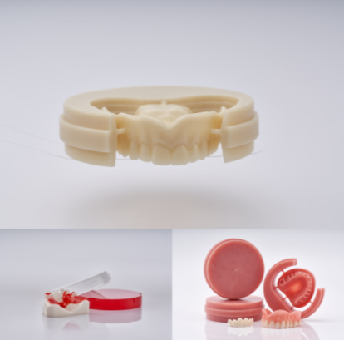

# INFORMACIÓN DE COMPOSICIÓN

El producto está elaborado a base de polimetil metacrilato (PMMA), componente en mayor participación, pigmentos y aditivos modificadores que permiten obtener las propiedades típicas del material que lo hacen apto para sistemas de maquinado dental CAM.

# PROPIEDADES DEL PRODUCTO

En la siguiente tabla se muestran algunas propiedades relevantes del producto.

|  |  |  |
| --- | --- | --- |
| Propiedad | Especificación | Portux®  (valor promedio) |
| Resistencia a la flexión | > 65 MPa | 101 MPa |
| Módulo de flexión | > 2000 MPa | 3100 MPa |
| Solubilidad | < 1.6 µg/mm3 | 0.4 µg/mm3 |
| Monómero residual | < 2.2% | 0.7% |
| Absorción de agua | < 32 µg/mm3 | 25 µg/mm3 |
| Dureza | N.A. | 20 HV (Q1) |

# USOS Y APLICACIONES

Los discos de PMMA Portux® de New Stetic están destinados para uso en tecnología CAD/CAM de aplicación dental. Manejan un formato estándar acorde a las especificaciones de las máquinas CAM comerciales.

Los discos de PMMA son directamente usados por el odontólogo o el técnico dental para la fabricación de estructuras dentales a través de la tecnología CAD/CAM. Las variantes del producto incluyen las siguientes aplicaciones:

- Dientes provisionales anteriores y posteriores.

- Prótesis implanto soportadas.

- Prótesis dentales parciales, completas e híbridas (base y dientes).

- Aparatos removibles (férulas).

- Reproducción de estructuras metálicas por técnica de colado.

El producto tiene excelentes propiedades para uso provisional a largo plazo.

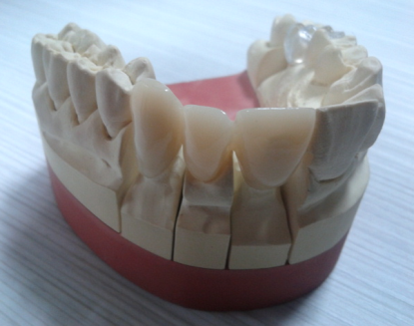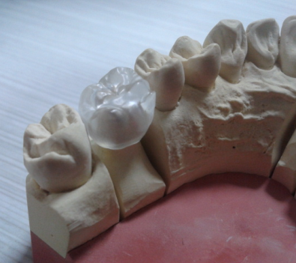

# ASEGURAMIENTO DE CALIDAD DEL PRODUCTO

La calidad del producto se garantiza mediante la aplicación de metodologías analíticas estandarizadas y validadas usando equipos calibrados, con base en esto el Laboratorio de Control Calidad asegura el producto desde sus materias primas hasta el producto terminado.

# INSTRUCCIONES DE USO

* El formato del disco debe ser acorde a la configuración de la máquina CAM utilizada.
* Fije el disco en la máquina de fresado de acuerdo con las instrucciones dadas para el equipo.
* Si utiliza un disco multi capas, ubíquelo adecuadamente de tal manera que obtenga un correcto perfil de color en la pieza maquinada.
* Evite el sobrecalentamiento del material durante el maquinado.
* Después del maquinado retire el disco del equipo y remueva la pieza obtenida.
* Realice el acabado final de acuerdo con las exigencias del trabajo realizado.

Las indicaciones detalladas para el correcto uso del producto se encuentran en el instructivo de uso del mismo.

# PRESENTACIONES COMERCIALES

Los discos de PMMA Portux® para CAD/CAM se presentan en los siguientes colores y dimensiones.

**7.1 Colores:**

| Tipo de disco | Colores |
| --- | --- |
| Monocapa | A1, A2, A3, A3.5, BL, BL2, BL3 B1, B2, B3, C1, C2, D2, D3. |
| Multicapa | A1, A2, A3, A 3.5, B1, B2, BL, C1, C2, C3, D2, D3. |
| Calcinable | Transparente y rojo |
| Base dentadura | Original, Meharry |

**7.2 Dimensiones:**

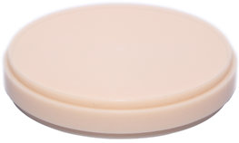

Diámetro: 98.5 mm

Espesores: 14, 16, 18, 20, 25, 30 y 35 mm

# 9. CONDICIONES DE ALMACENAMIENTO Y PRESERVACIÓN

Almacene el producto en un lugar fresco y seco a una temperatura no mayor a 30 °C. Evite las fuentes de calor y la luz directa del sol. No almacene junto con sustancias químicas incompatibles como solventes orgánicos.

|  |  |  |  |  |
| --- | --- | --- | --- | --- |
| **Fecha de Creación** | | **Elaborado por:** | **Revisado por:** | |
| 2009-09-04 | | Analista de Diseño y Desarrollo | Directora Técnica DM | |
| **Clase** | **Página** | **Aprobado por:** | **Fecha de Actualización** | **Versión** |
| E | 3 de 4 | Directora Técnica DM | 2017-10-03 | 05 |

DOCUMENTO DE REFERENCIA:  
VERSIÓN: